**Информация о деятельности отряда ЮИД**

Отряд ЮИД имеет свою структуру, название, девиз, законы. В начале учебного года был составлен план работы отряда ЮИД на 2021-2022 учебный год. Работа проводилась в соответствии с утверждённым планом.

**ОСНОВНЫЕ ЗАДАЧИ ОТРЯДА ЮИД:**

• активная пропаганда правил дорожного движения среди школьников;

• профилактика дорожно-транспортных нарушений среди подростков;

• приобретение и распространение навыков оказания первой помощи пострадавшим при ДТП;

• участие в смотрах и слѐтах ЮИД, различных конкурсах и соревнованиях;

• работа с юными велосипедистами.

**Областной конкурс поделок «Осенняя фантазия»**

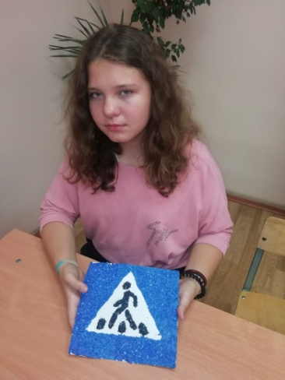 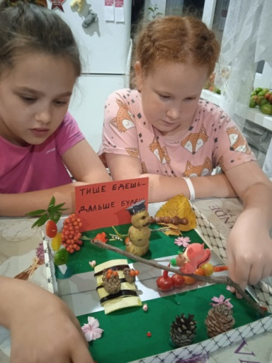

**Областной конкурс «Родительский патруль»**

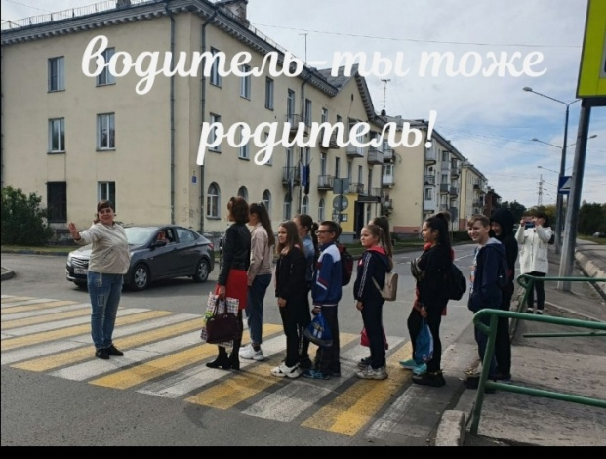

**Конкурс-праздник-посвящение юных инспекторов в ЮИД**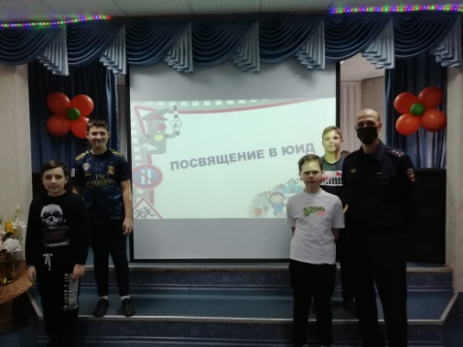  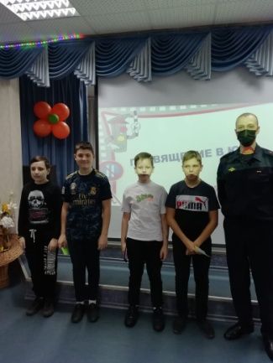

**Выступление агидбригады среди учащихся 5-х классов , тема» Дорожные знаки. Правила поведения на дороге»**

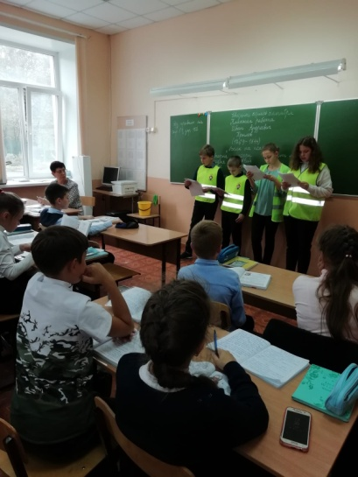 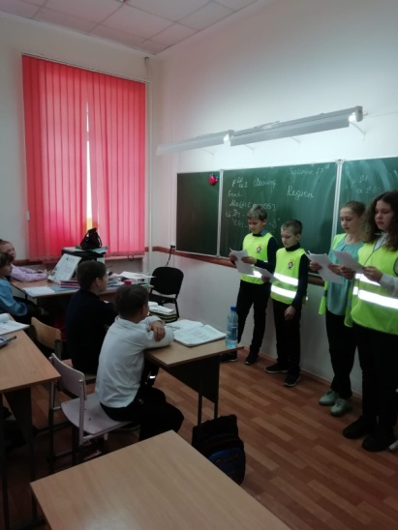

**Беседа с инспектором ГИБДД**

